การประดับธงชาติร่วมกับพระพุทธรูปและพระบรมฉายาลักษณ์

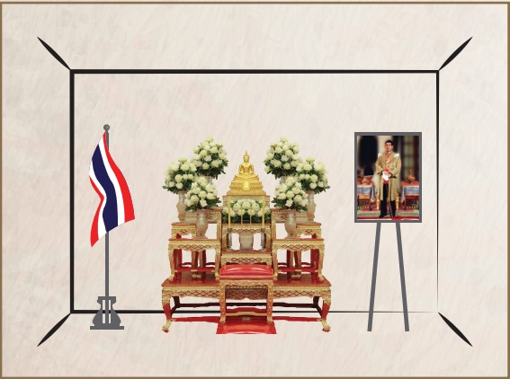

การประดับธงชาติร่วมกับ
พระพุทธรูปและพระบรมฉายาลักษณ์

การประดับธงชาติร่วมกับพระพุทธรูปและพระบรมฉายาลักษณ์ในพิธีการต่าง ๆ
เพื่อเป็นการสักการะร่วมกัน ให้จัดธงชาติอยู่ด้านขวาของพระพุทธรูป
และพระบรมฉายาลักษณ์อยู่ด้านซ้ายของพระพุทธรูป

